System design for HRM8

[AVN] Main: Tính thưởng - Bổ sung màn hình "DS Tham số" <0134527>

Yêu cầu khách hàng

Yêu cầu / Đề xuất giải pháp PE
1/ Bổ sung lưới tìm kiếm
- Điều kiện tìm kiếm:
+ Mã tham số
+ Tên tham số
- Button:
+ Tìm kiếm
+ Tạo mới
+ Chọn, Sửa
+ Xuất excel
+ Đổi cột
+ Xóa
- Dữ liệu dưới lưới :
+ Mã tham số
+ Tên tham số
+ Điều kiện

2/ Bổ sung popup "Tạo mới tham số"
- Master:
+ Mã tham số
+ Tên tham số
+ Điều kiện: Đổ combo chọn: Hình thức lao động, Ngạch lương, Kết quả đánh giá, Tháng thâm niên). Nếu không chọn điều kiện thì lưới nhập điều kiện chỉ hiển thị các cột: Loại giá trị, giá trị, đơn vị
- Detail gồm chia ra 2 lưới:
+ Lưới "Ngày hiệu lực":
* Mã
* Ngày hiệu lực
+ Lưới "Đối tượng áp dụng": Cột động theo điều kiện được chọn. Đổ số cột ra tương ứng với "Điều kiện" chọn trên master. Điều kiện danh mục thì hiển thị danh mục để chọn, điều kiện thâm niên thì cho nhập số
* Loại giá trị (combo 3 enum: Tỷ lệ, Số tháng, Tiền)
* Giá trị: Cho nhập số
* Đơn vị ( Nếu chọn loại giá trị là "Tiền" thì cho phép chọn đơn vị từ lưới tỷ giá. Các loại giá trị còn lại thì frame không cho nhập)

Hiện trạng
Chưa có màn hình này

Popup tạo mới. Khi không chọn điều kiện
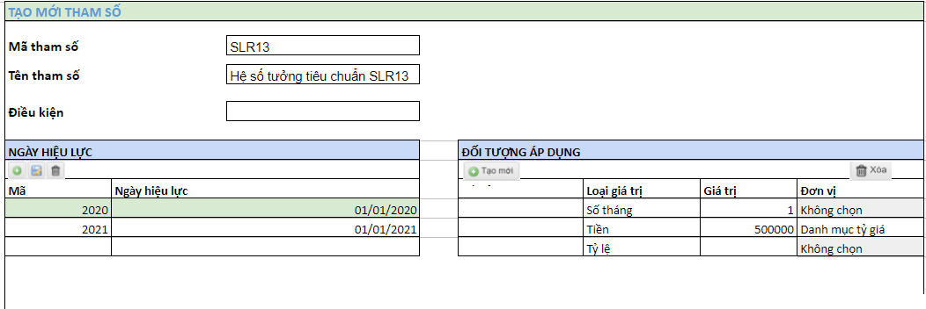

Popup tạo mới. Khi chọn 2 điều kiện cấp bậc + Kết quả đánh giá
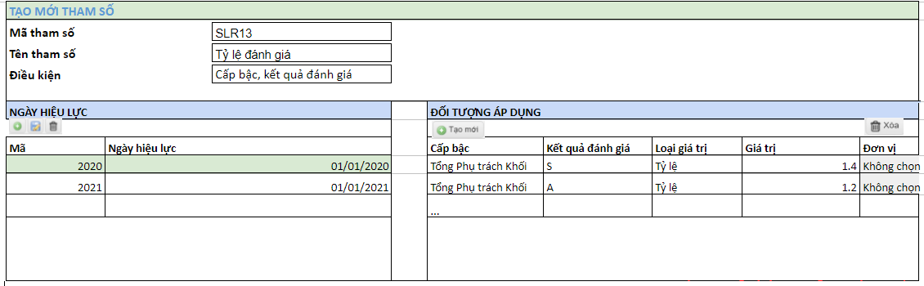

Đề xuất giải pháp

Quy trình nghiệp vụ

Quy trình

Mô tả quy trình

User story 1:

Nghiệp vụ

Giao diện

Xử lý

Phạm vi ảnh hưởng

Use Case

User story 2:

Nghiệp vụ

Giao diện

Xử lý

Phạm vi ảnh hưởng

Use Case

Testcase

Thông tin data test
Main: https://avn.vnresource.net:2502/
Por: https://avn.vnresource.net:2503/
admin: khang.nguyen / 123
sa: admin / 123

3. Remote desktop
IP: 125.212.226.105:1368
PEHCM2 / NYSs@#5TE7QQasWC7Z

4. SQL Server
Server name: 125.212.226.105,1968
User: sa
Pass: TGn<@7qY
DB Name: HRM9_AVN

Kịch bản / Data test
1/ Lưới tìm kiếm
- Nhập mã tham số “SLR13” -> Lọc, lưới dữ liệu trả ra tất cả các tham số có mã bao gồm “SLR13”
- Nhập tên tham số “SLR13” -> Lọc, lưới dữ liệu trả ra tất cả các tham số có tên bao gồm “SLR13”
- Lọc > Chọn 2 dòng dữ liệu trên lưới > Xóa > popup “Bạn có muốn xóa 2 dòng dữ liệu ?”.
  - Ấn Ok > Xóa 2 dòng được chọn
  - Ấn Cancel > Tắt poup > Không thao tác
- Lọc > Chọn 2 dòng dữ liệu trên lưới > Xuất Excel, Xuất row data 2 dòng được chọn
- Chọn sửa 1 dòng dữ liệu > Popup “Cập nhật tham số” > Sửa dữ liệu > Lưu > Hệ thống cập nhật lại thông tin được chỉnh sửa
2/ popup tạo mới
- Button Tạo mới >
  - Nhập mã tham số “SLR13”
  - Nhập tên tham số “SLR13”
  - Điều kiện: Không chọn
Lưới Detail “Đối tượng áp dụng” bên phải đổ ra 3 cột : Loại giá trị, Giá trị, Đơn vị >
Bấm Tạo mới: popup Thông báo “Bạn cần phải lưu tham số trước”
- Button Tạo mới >
  - Nhập mã tham số “SLR13”
  - Nhập tên tham số “SLR13”
  - Điều kiện: Không chọn
Bấm Lưu >
Lưới Detail “Đối tượng áp dụng” bên phải đổ ra 3 cột : Loại giá trị, Giá trị, Đơn vị>
Bấm Tạo mới:
Nhập loại giá trị : Tiền
Không nhập giá trị:
Lưu > Hệ thống popup bạn cần phải nhập giá trị
- Button Tạo mới >
  - Nhập mã tham số “SLR13”
  - Nhập tên tham số “SLR13”
  - Điều kiện: chọn 2 điều kiện cấp bậc + Kết quả đánh giá
Bấm Lưu >

Lưới Detail “Đối tượng áp dụng” bên phải đổ ra 5 cột : Cấp bậc, Kết quả đánh giá, Loại giá trị, Giá trị, Đơn vị >
Bấm Tạo mới:
Cấp bậc: Tổng Phụ trách Khối
Kết quả đánh giá : S
Nhập loại giá trị : Tỷ lệ
Nhập giá trị: 0.5
Đơn vị: Không cho phép chọn
Lưu > Hệ thống lưu Đối tượng áp dụng cho Tham số trên

